Bijlage 8
‘Zoek de hetero’
Achtergrondinformatie voor de begeleider:
Mensen hebben heel stereotiepe beelden in hun hoofd van hoe een holebi eruit ziet. Die stereotiepe beelden zorgen ervoor dat mensen holebiseksualiteit raar vinden en het dus niet accepteren.
Raadspelen moeten leerlingen confronteren met de onjuistheid van hun stereotiepe opvattingen in de situatie dat deelnemers bij het raden afgaan op gezichtskenmerken. Aanvankelijk kenden we het „Raad de holebi’s-spel. Na onderzoek bleek dat dit spel vaak een averechts effect heeft: wanneer een deelnemer informatie krijgt over een holebi die niet voldoet aan het stereotiepe beeld, ervaart de deelnemer meestal niet dat het stereotype onjuist is, maar gaat hij deze persoon net onderbrengen in een aparte categorie om zo zijn stereotype beeld toch in stand te kunnen houden. Het is dan ook om die reden dat de werkvorm werd omgevormd tot een „Raad de hetero‟-spel. Hierin wordt „homo-zijn‟ niet meer als de uitzondering beschouwd en gaan leerlingen (vanuit het kruispuntdenken) op zoek naar gelijkenissen en verschillen tussen holebi’s en hetero’s.
Aan de hand van deze opdracht bespreken jongeren hun eigen gendernormen en maken ze kennis met de heteronorm die hier vaak aan gekoppeld wordt. Gedurende het spel zien ze in dat er eigenlijk een heel grote diversiteit is binnen de LHBT-gemeenschap en dat holebi’s en hetero’s veel met elkaar gemeen hebben. Je kan dus vaak niet aan iemands uiterlijk zien of hun/hij/zij hetero of holebi is en die seksualiteit blijft bovendien slechts één van de verschilpunten tussen verschillende mensen.
Op die manier gaat het (naast het ontkrachten van stereotypen over LHBT-personen) over iets wat iedereen aanbelangt: de heteronorm in de maatschappij herkennen, in vraag stellen en relativeren.

Materiaal:

- Zie foto’s per 2 op A4 (makkelijk uit te knippen).

- Per persoon vind je het holebi-homo onderscheid, alsook een aantal eigenschappen die je kan gebruiken om gelijkenissen/verschillen binnen en tussen groepen aan te tonen.
 | Nr. | Naam | Seksuele oriëntatie | Belangrijke eigenschappen om verschil / gelijkenis aan te tonen
 | 1 | Jay Kelly | Hetero | Gender: transman  Zoon van rapper R. Kelly Leeftijd: 16 jaar
 | 2 | Devon Allen | Hetero | Beroep: sporter (atletiek)  Leeftijd: 22 jaar
 | 3 | Olly Alexander | Homo | Beroep: zanger
 | 4 | Laverne Cox | Hetero | Gender: transvrouw Beroep: actrice
 | 5 | Ruby Rose | Lesbisch | Gender: fluïde

 | 6 | Michelle Rodriguez | Biseksueel | Beroep: actrice  Etniciteit: Latina
 | 7 | Ben Smith | Homo | Beroep: sporter (marathon)
 | 8 | George Takei | Homo | Beroep: acteur Afkomst: Japan Leeftijd: 80 jaar
 | 9 | Frank Ocean | Biseksueel | Beroep: zanger Huidskleur: donker
 | 10 | Hayley Kiyoko | Biseksueel | Beroep: zangeres Etniciteit: Japans-Schots
 | 11 | Cara Delevinge | Panseksueel | Beroep: model en actrice
 | 12 | Lauren Jauregui | Biseksueel | Beroep: zangeres Etniciteit: Cubaans
 | 13 | Ellen Page | Lesbisch | Beroep: actrice
 | 14 | Shahid Kapoor | Hetero | Beroep: acteur Afkomst: India
 | 15 | Gus Kenworthy | Homo | Beroep: sporter (freestyleskiër)  Leeftijd: 25 jaar
 | 16 | Sam Smith | Homo | Beroep: zanger
 | 17 | Keegan Hirst | Homo | Beroep: sporter (rugby) Afkomst: Engeland
 | 18 | Hailey Baldwin | Biseksueel | Beroep: model Leeftijd: 20 jaar
 | 19 | Nyle Dimarco | Fluïde | Beroep: model en acteur Bijzonder: is doof
 | 20 | Skylar Kergil | Hetero | Gender: transman  Beroep: zanger & YouTuber, activist Leeftijd: 25 jaar
 | 21 | Aiden Dowling | Hetero | Gender: transman Beroep: YouTuber Leeftijd: 27 jaar
 | 22 | Harvey Levin | Homo | Beroep: televisieproducent Leeftijd: 66 jaar
 | 23 | Javier Bardem | Hetero | Beroep: acteur Leeftijd: 48 jaar Afkomst: Spanje
 | 24 | Jessica Ennis | Hetero | Beroep: sporter (meerkamp) Afkomst: Groot-Brittannië
 | 25 | Janet Mock | Hetero | Gender: transvrouw  Beroep: auteur & activist Huidskleur: donker
 | 26 | Joe Sugg | Hetero | Beroep: YouTuber Afkomst: Groot-Brittannië  Leeftijd: 25 jaar
 | 27 | Ian McKellen | Homo | Beroep: acteur Leeftijd: bijna 80 jaar Afkomst: Engeland
 | 28 | Michael Ealy | Hetero | Beroep: Acteur Huidskleur: donker
 | 29 | Shelly-Ann Fraser- Pryce | Hetero | Beroep: sporter (sprintster) Huidskleur: donker Afkomst: Jamaica
 | 30 | Fara Williams | Lesbisch | Beroep: sporter (voetbalster) Afkomst: Engeland

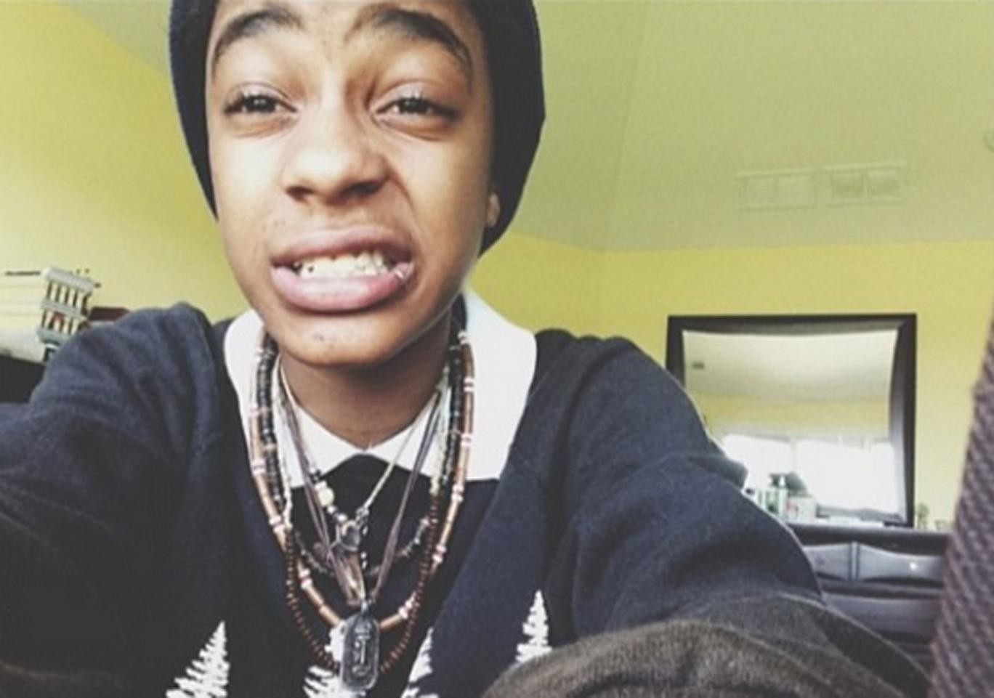
1
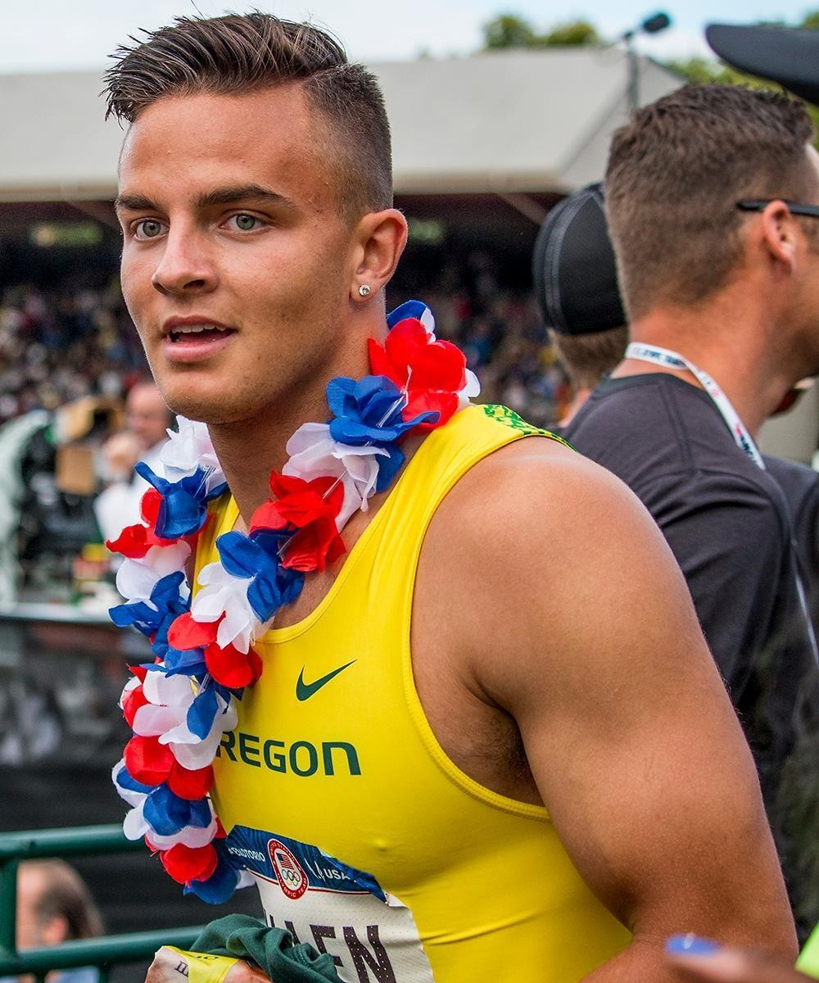 2

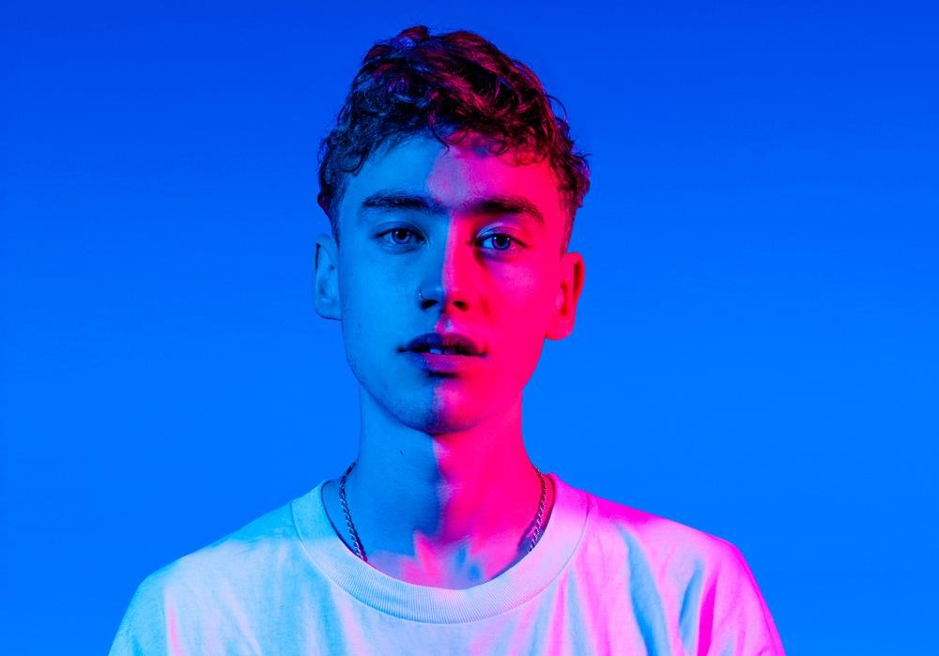
3
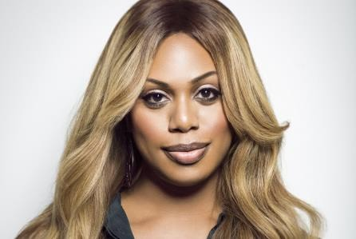4

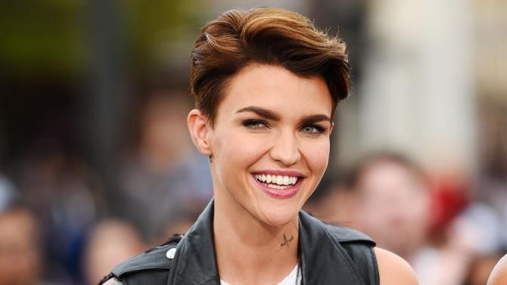
5
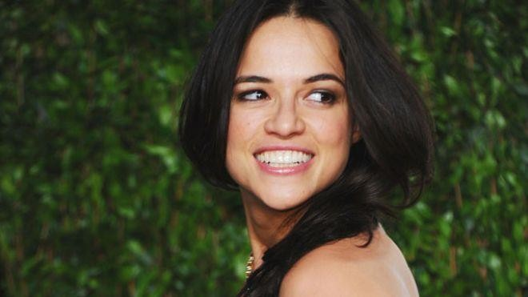6

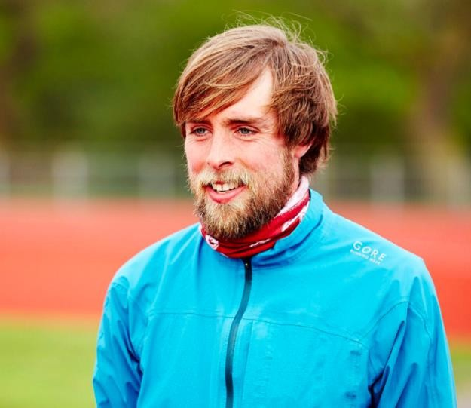
7

8

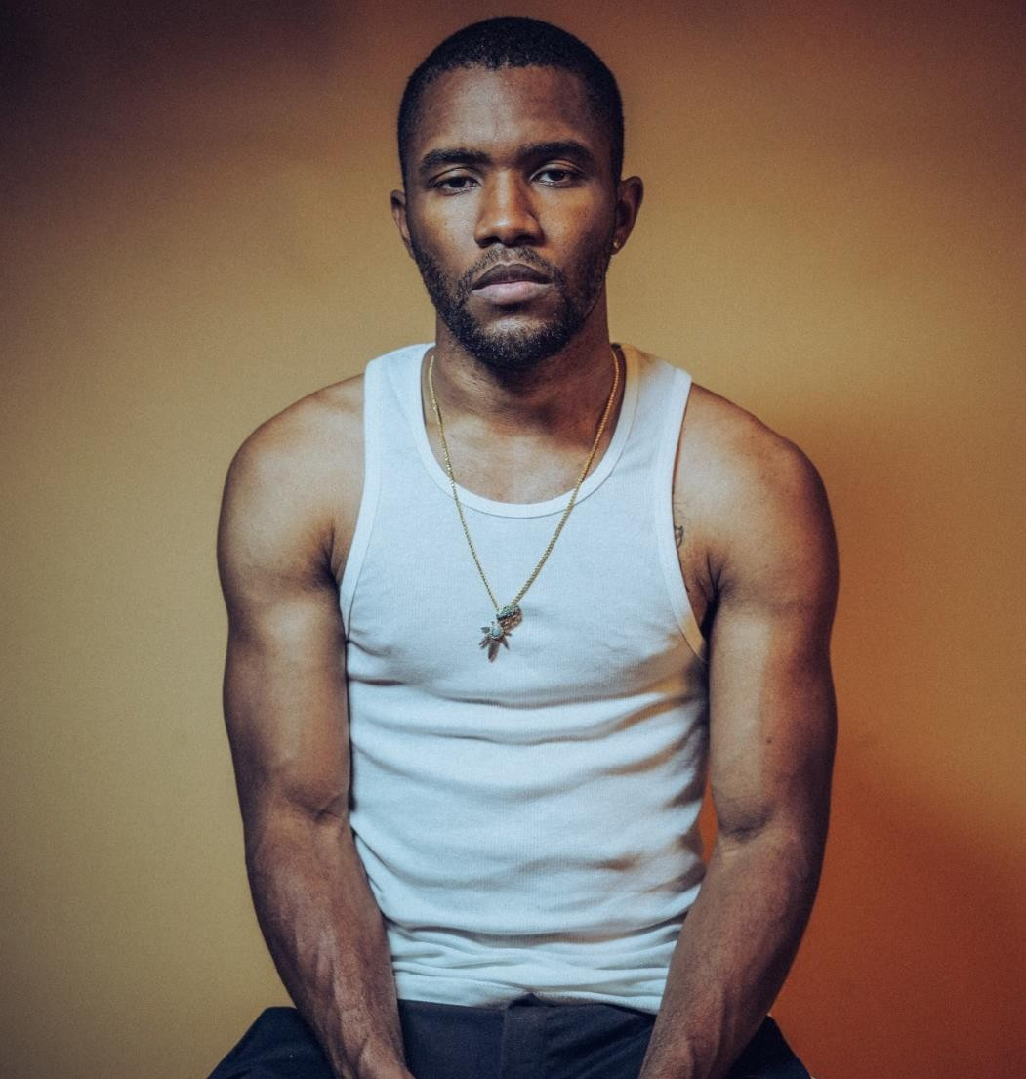
9
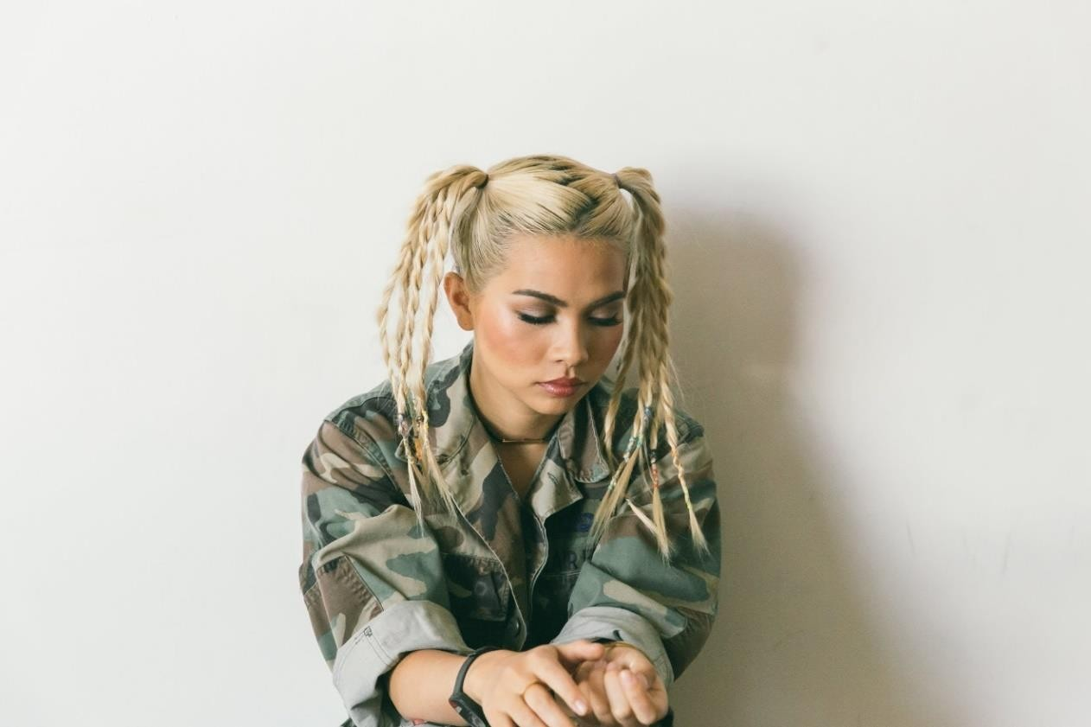10

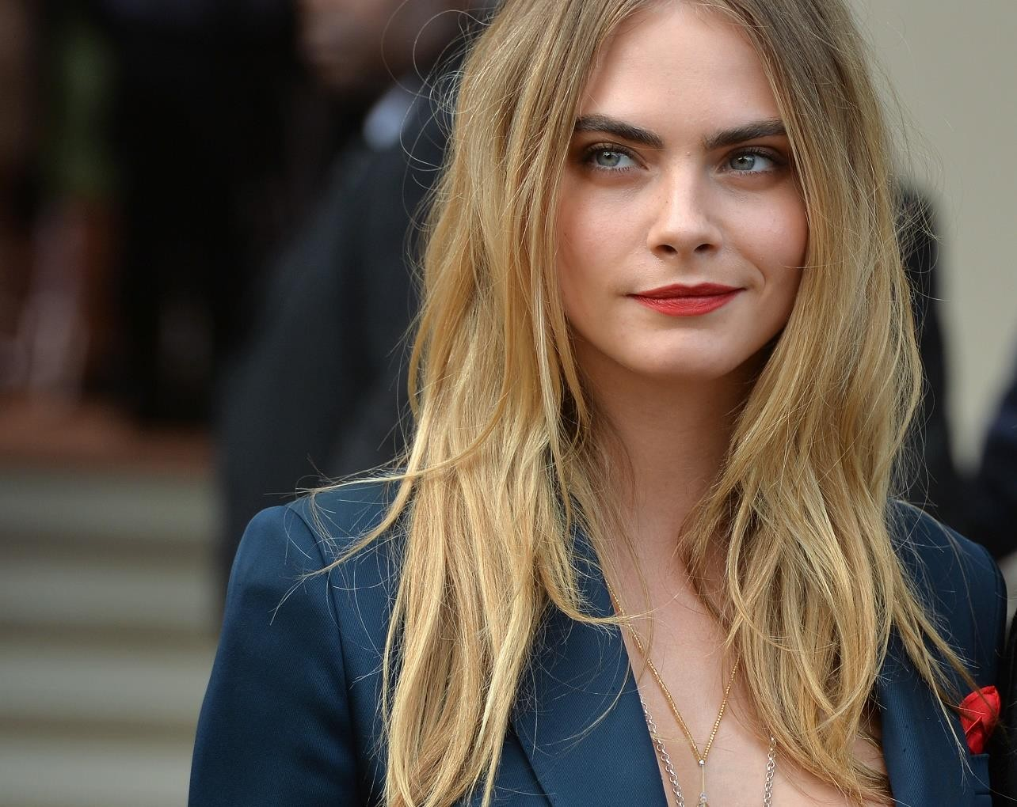
11

12

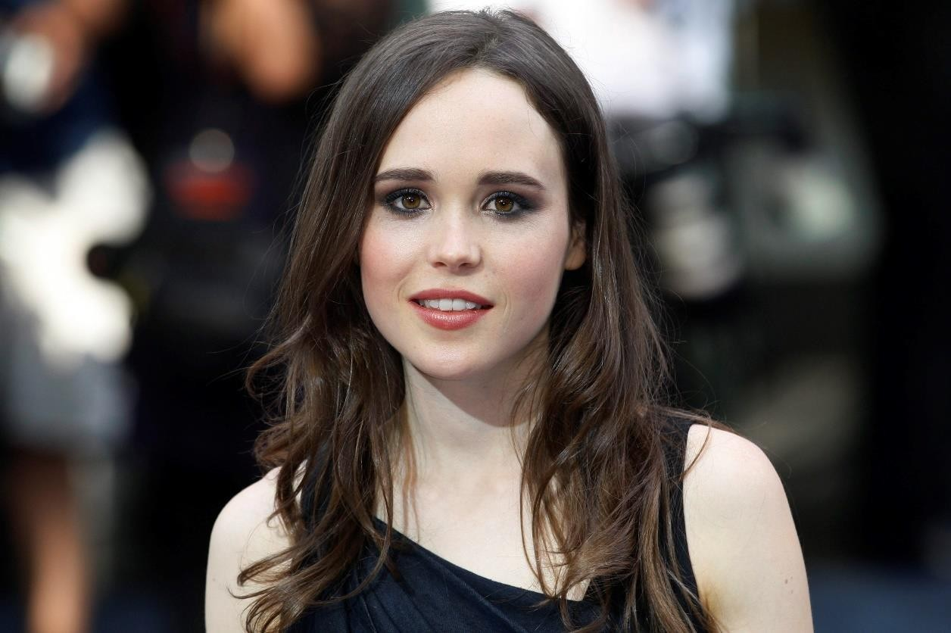
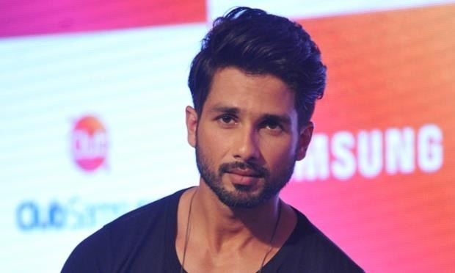
13

14

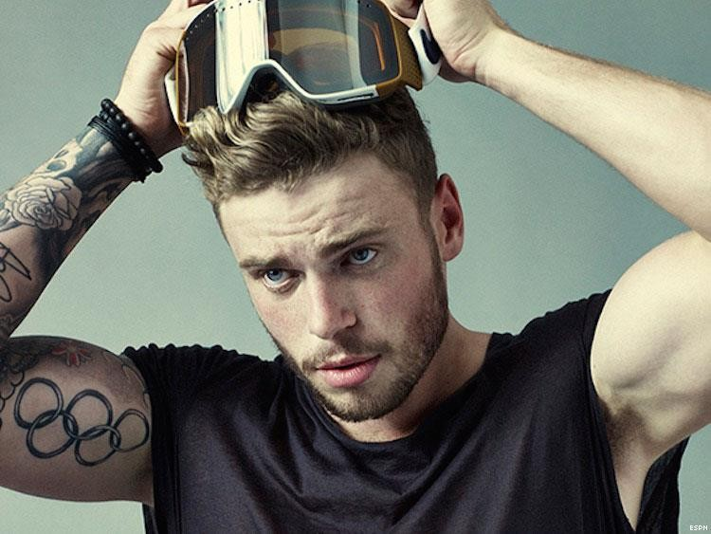
15
16

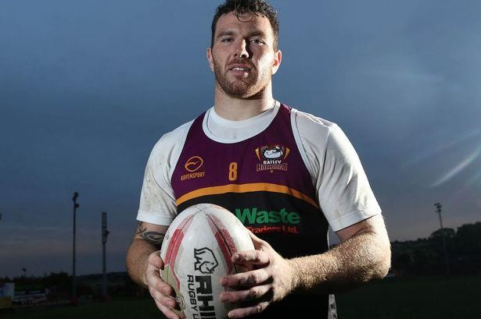
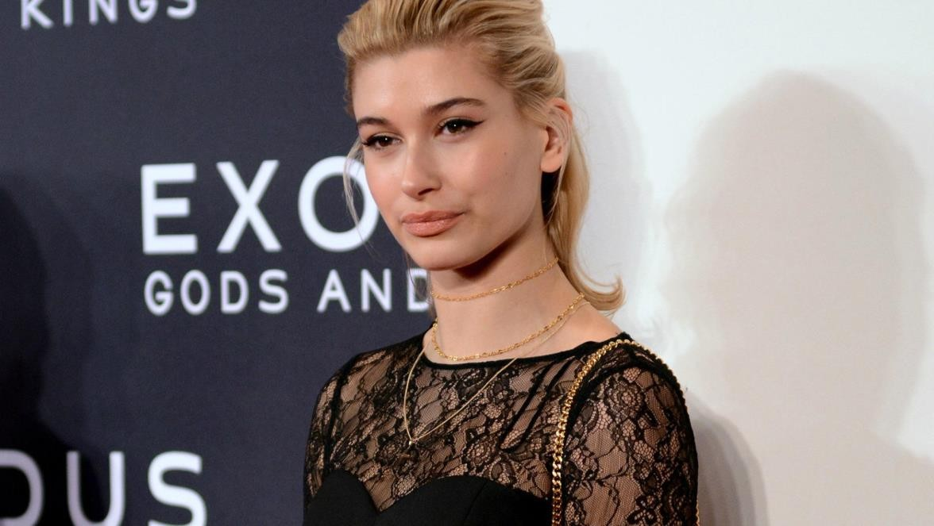
17

18

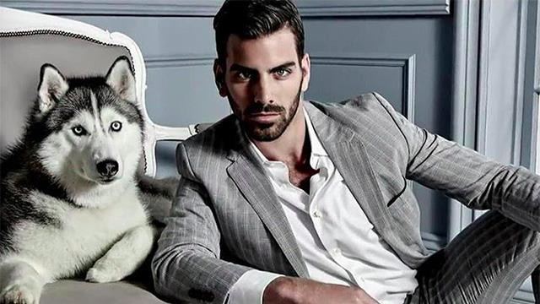
19
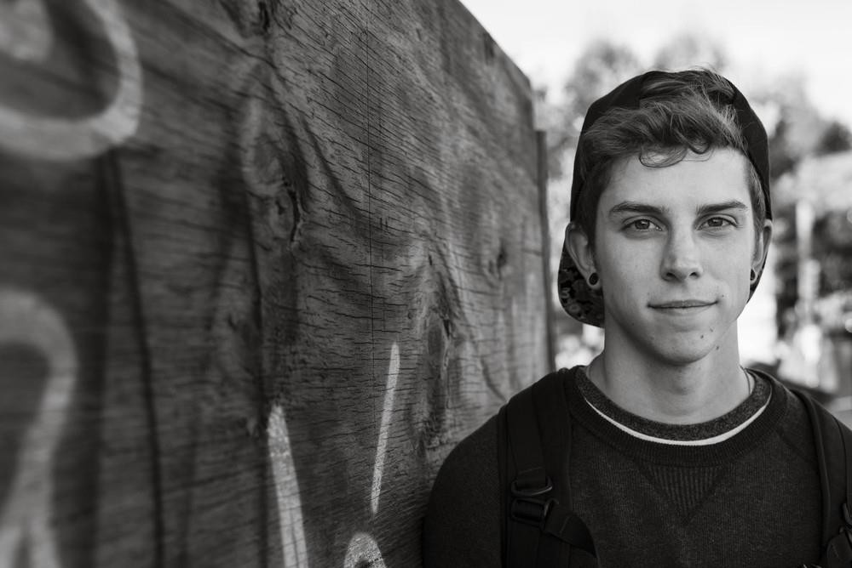20

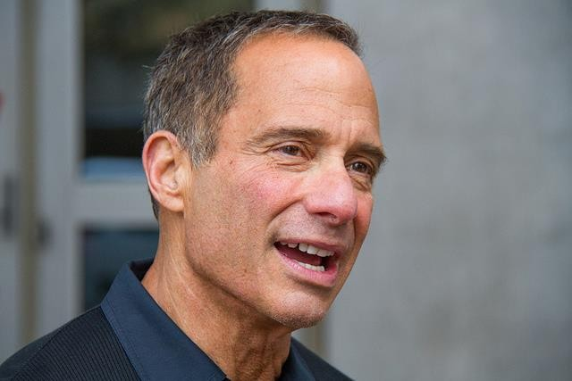
21

22

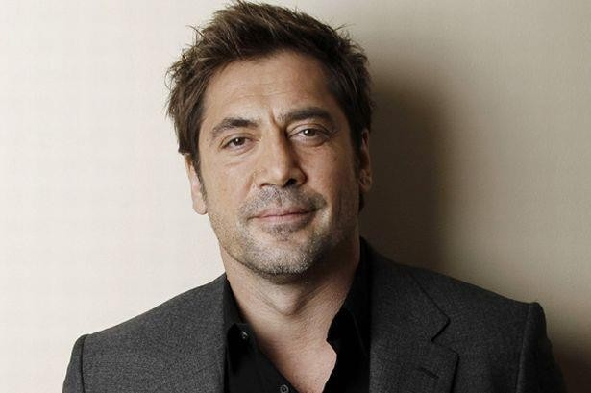
23

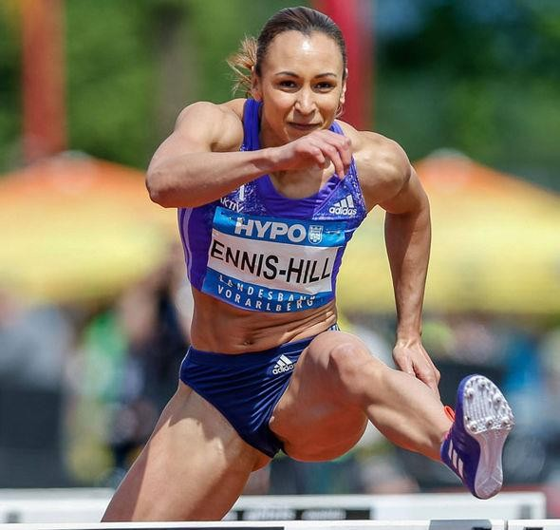
24

25

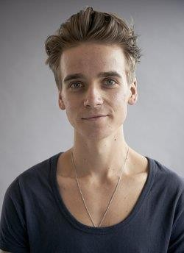
26

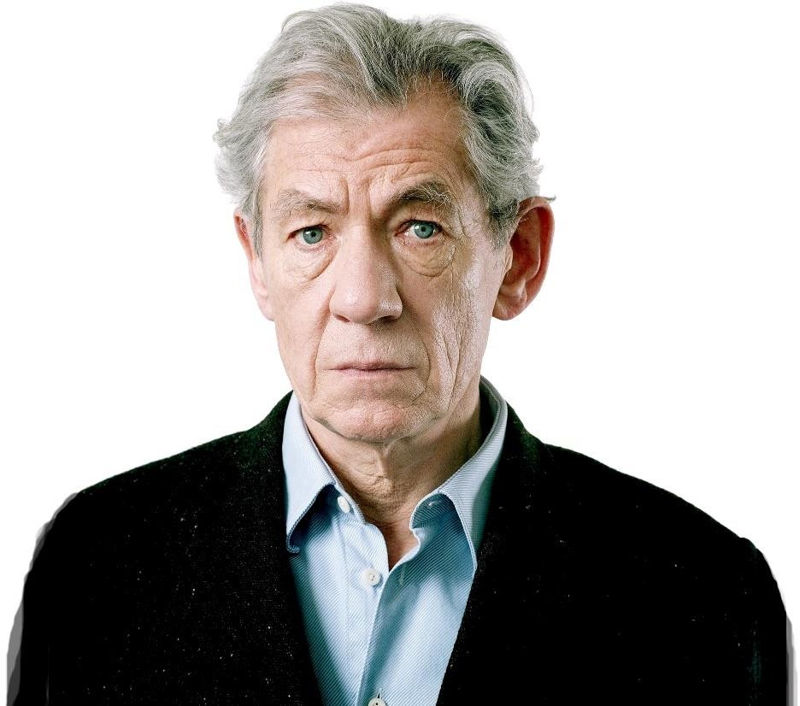
27
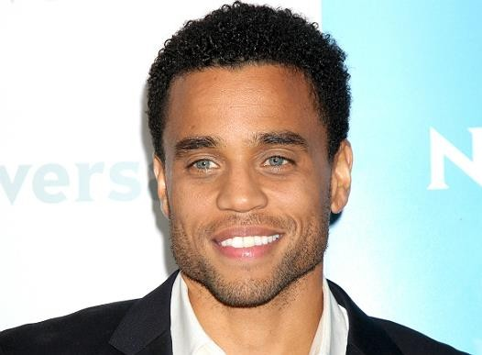 28

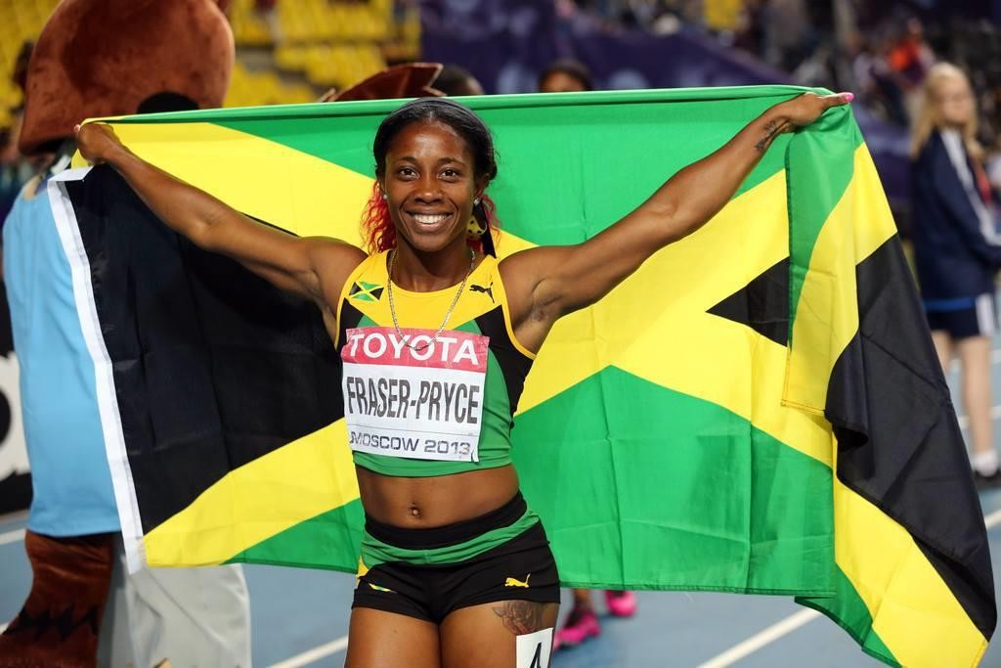
29
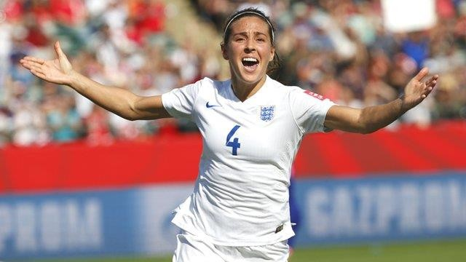 30

